

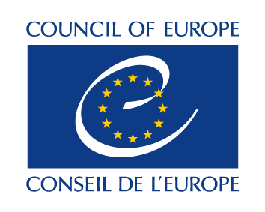

ჰოლოკოსტის ხსენების საერთაშორისო დღე

27 იანვარი, 2021 წელი
დღის წესრიგი

14:00-14:20 შეხვედრის გახსნა, მისალმება
ნინო ლომჯარია - საქართველოს სახალხო დამცველი
ნატალია ვუტოვა - ევროპის საბჭოს საქართველოს ოფისის ხელმძღვანელი
რან გიდორი - ისრაელის ელჩი საქართველოში
პიტერ ვიბლერი - მისიის დირექტორი, USAID

14:20-15:00 ჰოლოკოსტის გააზრება - ისტორიული გზა და მისი შედეგები
მარინა სოლომონიშვილი - ფონდ „ლეას“ ხელმძღვანელი
სოფო ზვიადაძე - სოციოლოგი, რელიგიათმცოდნე, ილიას სახელმწიფო უნივერსიტეტის ასოცირებული პროფესორი, ევროპის საბჭოს ექსპერტი
ქეთევან კაკიტელაშვილი - ასოცირებული პროფესორი, თსუ კულტურის კვლევათა ინსტიტუტი, ევროპის საბჭოს ექსპერტი

15:00-16:00 დისკუსია
მოდერატორი: ბექა მინდიაშვილი, სახალხო დამცველთან არსებული ტოლერანტობის ცენტრის ხელმძღვანელი

